令和４年度 母子保健衛生用品一覧（変更後）
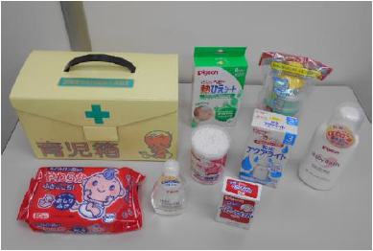  - 母子保健衛生用品セット | 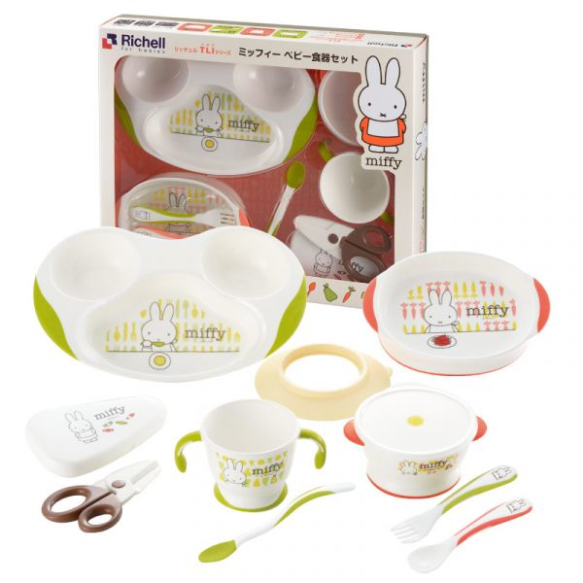  ②リッチェル トライ ミッフィベビー食器セット
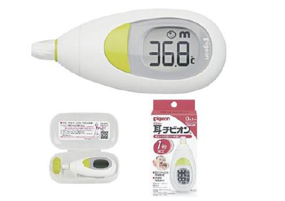  ③ピジョン 耳式体温計 耳チビオン | 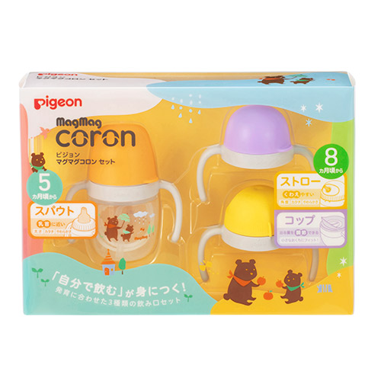  ④ピジョン マグマグコロン
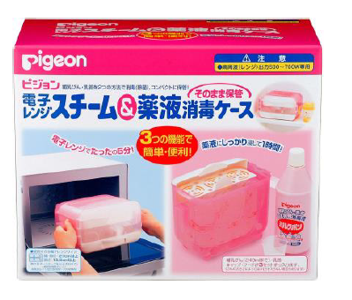  ⑤ピジョン 電子レンジスチーム  ＆薬液消毒ケース そのまま保管（薬なし） | 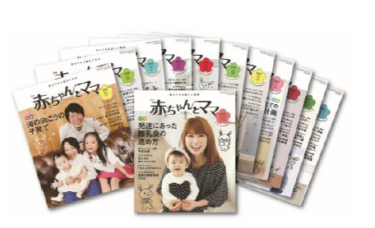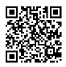  ⑥育児誌「赤ちゃんと！」  QRコードは「赤ちゃんとママ社」参考HP
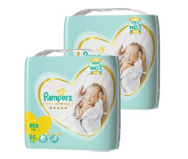  ⑦P＆G ﾊﾟﾝﾊﾟｰｽ  ⑦－１ 新生児用（テープ） 84枚入り ２セット  ⑦－２ Sサイズ（テープ） 78枚入り ２セット  ⑦－３ Mサイズ（テープ） 64枚入り ２セット  ⑦－４ Mサイズ（パンツ） 62枚入り ２セット | ※ ①～⑦から２つを選択してください。  ※ 支給品については、共済組合へ届出のある住所に業者より直接送付されます。  ※ 所属所共済担当職員に下記の書類を提出してください。  ・ 母子保健衛生用品申請書  ・ 母子手帳の交付年月日及び父・母の名前が記載されているページの写し  ※ 申請は、母子手帳交付後２年以内になります。

